ГУО «БГУИР»

Факультет информационных технологий и управления

Кафедра интеллектуальных информационных технологий

Отчет по

Лабораторной работе №8

ПРОГРАММИРОВАНИЕ С ИСПОЛЬЗОВАНИЕМ ФУНКЦИЙ

Подготовил:

Студент гр.321702

Рублевская Екатерина

Проверила:

Семижон Е.А.

Минск 2023

Цель: познакомиться с функциями

Вариант №9.

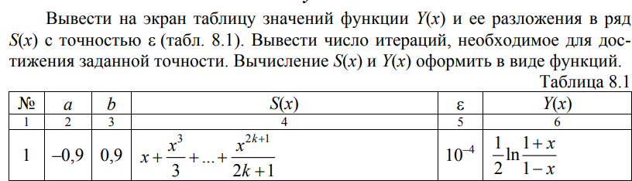



Код:

#include <iostream>  
#include <cmath>  
#include <iomanip>  
using namespace std**;**typedef double (*uf)(double**,** double**,** int &)**;**void tabl(double**,** double**,** double**,** double**,** uf)**;**double y(double**,** double**,** int &)**;**double s(double**,** double**,** int &)**;**int main()  
{  
 cout << setw(8) <<"x"<< setw(15) <<"y(x)"<< setw(10) << "k" << endl**;** tabl(-2**,**2**,**0.1**,**0.0001**,**y)**;** cout << endl**;** cout << setw(8) <<"x"<< setw(15) <<"s(x)"<< setw(10) << "k" <<endl **;** tabl(-2**,**2**,**0.1**,**0.0001**,**s)**;** return 0**;**}  
void tabl(double a**,** double b**,** double h**,** double eps**,** uf fun)  
{  
 int k=0**;** double sum**;** for (double x=a**;** x<b+h/2**;** x+=h)  
 {  
 sum=fun(x**,**eps**,**k)**;** cout << setw(8) << x << setw(15) << sum << setw(10) << k << endl**;** }  
}  
double y(double x**,** double eps**,** int &k)  
{  
 float pi = 3.1415926535**;** return (pi * (pi - 2 * abs(x)) / 8.0)**;**}  
double s(double x**,** double eps**,** int &k)  
{  
 double c**,**sum**;** sum=0**;** c=0**;** k=1**;** do {  
 c = (cos(((2*k)-1)*x))/pow((2*k-1)**,**2) **;** sum += c**;** k++**;** } while (fabs(c)>eps)**;** return sum**;**}

Вывод: создал программу для вычисления значения функции с определённой точностью и выведения таблицы значений функции в зависимости от аргумента x.

